Faszinierende Experimente zum Thema Graphen und Graphenoxid)
A. Schedy, D. Quarthal, S. Dörner, M. Hasselmann, M. Ducci, M. Oetken

Stichworte: Graphen – Graphenoxid – Superkondensatoren - Interkalation
Die zweidimensionale Modifikation des Kohlenstoffs „Graphen“ stellt aufgrund ihrer vielversprechenden Eigenschaften, wie beispielsweise einer sehr guten elektrischen Leitfähigkeit ,einer hohen Belastbarkeit und Härte, ein hochinteressantes Material dar. Daher wird es schon heutzutage als Wundermaterial des 21 Jahrhunderts betitelt, ob diese Bezeichnung jedoch gerechtfertigt ist wird sich erst noch zeigen. Der Beitrag zeigt eine Herstellungsmethode von Graphen, welche für eine praktikable Umsetzung unbedenklich und daher eine erste experimentelle und konzeptionelle Erschließung dieses brandaktuellen Themas möglich ist.

Aufgrund sich abzeichnender endlicher Ölreserven und einem immer noch zu hohen weltweiten Ausstoß an Kohlenstoffdioxid hat es sich die Bundesregierung 2009 zum Ziel gesetzt, dass bis 2020 eine Million Elektrofahrzeuge auf Deutschlands Straßen fahren sollen. Ob dieses ambitionierte Vorhaben gelingt ist derzeit noch offen, doch Experten sagen, dass ohne eine verbreitete Elektrifizierung des Antriebsstranges unserer Fahrzeuge der von der EU verordnete zulässige CO₂- Ausstoß der Fahrzeugflotten nicht eingehalten werden kann [1]. Bislang liegt der Bestand an zugelassenen Elektroautos in Deutschland lediglich bei rund 34.000 (Stand Januar 2017). Zur Erreichung des Ziels der Bundesregierung fehlen noch ca. 96,6% an Neuzulassungen [2]. Grund hierfür kann in dem bisher zu hohen Anschaffungspreis und der zu geringen Reichweite elektrisch betriebener Autos liegen. Zudem dauert der Ladevorgang der Batterien mehrere Stunden. Häufig werden Elektroautos mit Lithium-Ionen-Akkumulatoren betrieben [1].
Lithium-Ionen-Akkumulatoren beruhen auf dem Prinzip der Interkalation (Einlagerung) von Ionen in eine Wirtsmatrix (Elektrodenmaterial). In kommerziellen Lithium-Ionen-Akkumulatoren wird Graphit als Anodenmaterial und häufig Mangandioxid als Kathodenmaterial eingesetzt, wobei die Anode/ Kathode definitionsgemäß nach dem Entladevorgang benannt wird. In das Gitter der Mangandioxid- Elektrode wurden im Vorfeld Lithium- Ionen eingelagert (Li_{x}⁺Mn^{+III}O₂). Die Lithium- Ionen werden beim Laden in die Anode eingelagert (interkaliert) und aus dem Gitter des Mangandioxids ausgelagert (deinterkaliert). Grund hierfür ist die Wahrung der elektrischen Neutralität. Das Graphitgitter wird beim Ladevorgang durch die Übertragung von Elektronen negativ geladen, wodurch die Lithium- Kationen zum Ladungsausgleich in die Graphitelektrode interkalieren. Der Li_{x}⁺Mn^{+III}O₂- Kathode werden Elektronen entzogen, Mn^{+III}O₂ somit zu Mn^{+IV}O₂ oxidiert und die Lithium- Ionen dem zur Folge ausgelagert (Abb. 1, [3]). Die Reaktionen verlaufen beim Entladevorgang genau umgekehrt (Abb. 2, [3]) [4]. Die Reaktionsgleichungen können wie folgt aufgestellt werden:

laden
- Pol: C_{n} + x Li⁺ + x e⁻ Li⁺_{x}C_{n}^{x-}
entladen
laden
+ Pol: Li⁺Mn^{+III}O₂ Li⁺_{1-x}Mn^{+IV}O₂ + x e⁻ + x Li⁺
entladen
laden
Gesamt: Li⁺Mn^{+III}O₂ + C_{n} Li⁺_{1-x}Mn^{+IV}O₂ + Li⁺_{x}C_{n}^{x-}
entladen

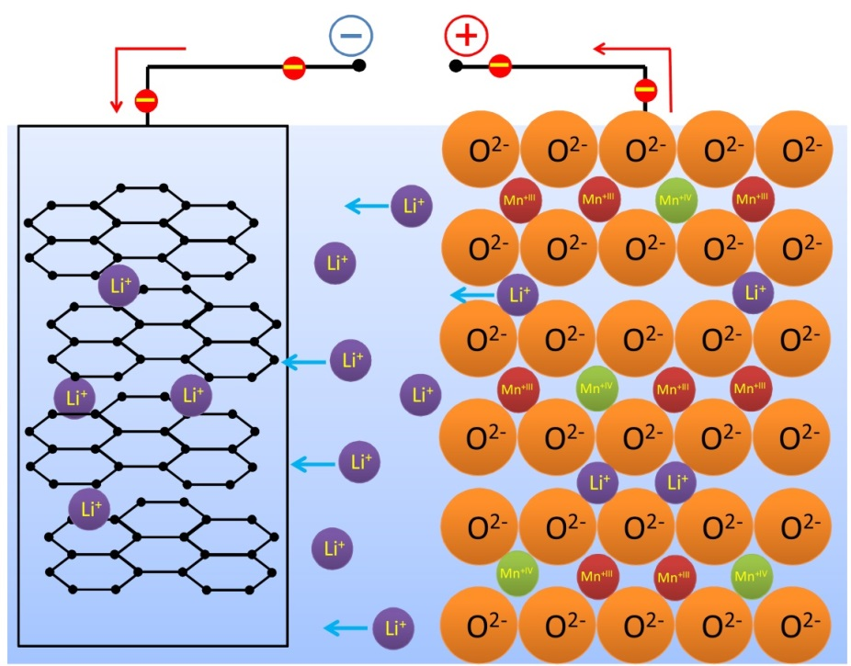
Abb. 1: Ladevorgang eines kommerziellen Lithium-Ionen-Akkumulators; links: Graphitelektrode, in die Lithium- Ionen eingelagert werden; rechts: LiMnO₂- Kathode, aus der Lithium- Ionen ausgelagert werden.

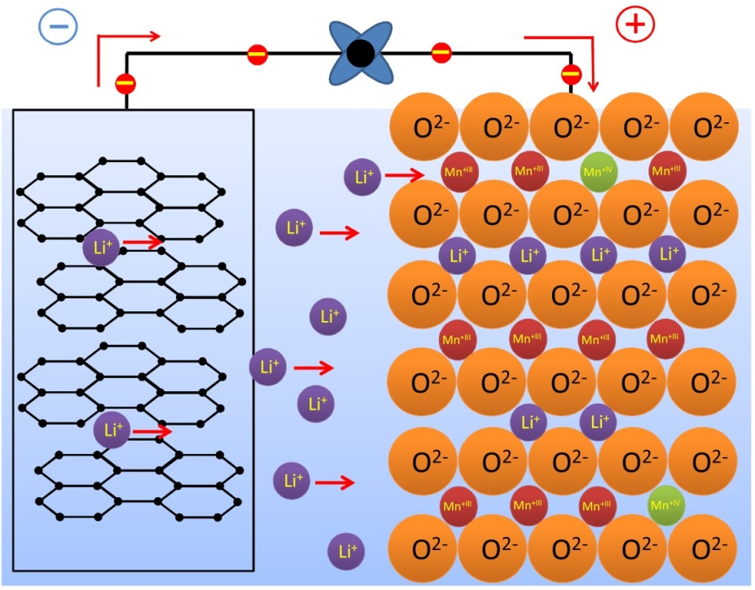
Abb. 2: Entladevorgang eines kommerziellen Lithium-Ionen-Akkumulators; links: Graphitelektrode, aus der Lithium- Ionen ausgelagert werden; rechts: LiMnO₂- Kathode, in die Lithium-Ionen eingelagert werden.

Problematisch bei der Einlagerung von Lithium- Kationen in Graphit ist eine ternäre solvatisierte Interkalationsverbindung Li⁺(solv)_{y}C_{n}. Diese Verbindung entsteht häufig in organischen Elektrolytlösungen, die auf Donormolekülen basieren. So wird nicht nur das Li⁺- Ion in das Graphitgitter interkaliert, sondern auch seine Solvathülle, welche das Gesamtvolumen des Ions drastisch vergrößert. Als Konsequenz kommt es zu einer Schichtaufweitung und Volumenzunahme des Graphits von 150-200%. Die mechanische Aufweitung durch die solvatisierten Lithium-Ionen und die daraus folgende Zerstörung des Graphitgitters wird Exfoliation genannt (Abb. 3) [4] und war bis in die 90er Jahre dafür verantwortlich dass sich Lithium-Ionen-Akkumulatoren kommerziell nicht durchsetzen konnten [5].
Erst mit der Verwendung Ethylencarbonat (1,3-Dioxolan-2-on) basierter Elektrolyte gelang die Kommerzialisierung der Lithium-Ionen-Akkumulatoren. In Elektrolyten auf Basis von Ethylencarbonat bildet sich während des ersten Ladevorgangs auf der Elektrodenoberfläche eine Deckschicht, welche als SEI (Solid Electrolyte Interphase) bezeichnet wird. Diese SEI wirkt wie ein Ionen-Sieb und vermindert so die unerwünschte Co-Interkalation von Elektrolytmolekülen und damit die Aufweitung und Zerstörung des Elektrodenmaterials (Exfoliation). Durch die Einlagerung unsolvatisierter Kationen wird eine maximale Interkalation von Lithium- Ionen in Graphit möglich. Verhältnismäßig gelangen die Lithium-Ionen solange in die Graphitmatrix, bis die Verbindung das stöchiometrisch maximale Verhältnis LiC₆ aufweist [6].
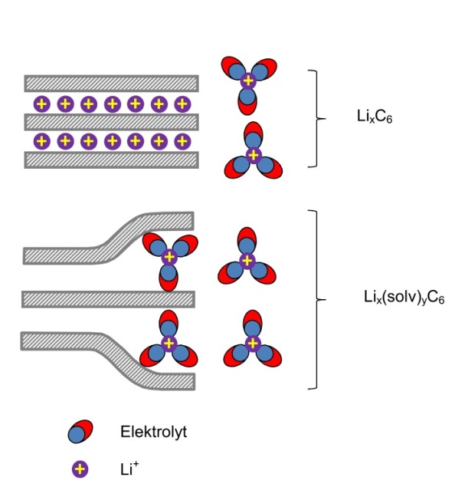
Abb. 3: Schematische Darstellung unsolvatisierter und solvatisierter Lithium- Ionen.
Die geringe molare Masse (6,97 g∙ mol⁻¹), sowie das hohe negative Standardelektrodenpotential von Lithium (-3,05 V) und die daraus resultierende hohe Energiedichte kennzeichnen Lithium-Ionen-Akkumulatoren als die momentan leistungsfähigsten Batterien weltweit [5].
Jedoch ist der Ladevorgang durch die Dauer des Interkalationsprozesses der Ionen im Vergleich zu anderen Energiespeichern mit einem verhältnismäßig hohen Zeitaufwand verbunden. Dies ist der Grund, warum das Aufladen elektrisch betriebener Fahrzeuge mehrere Stunden benötigt. Der Einsatz anderer Energiespeicher, welche sich schneller aufladen wäre dementsprechend für ein praktikables Ladenetzwerk geeigneter.
Doppelschichtkondensatoren aus der Familie der Superkondensatoren sind elektrochemische Energiespeicher, die ausschließlich auf elektrostatischen Prozessen (kein Elektronenübergang zwischen Elektrode und Elektrolyt) beruhen. Sie sind somit der Energiespeicher der Wahl, wenn elektrische Energie schnell gespeichert bzw. abgerufen werden soll. Die elektrischen Doppelschichtkondensatoren erhalten ihren Namen durch ihre Funktionsweise. Beim Ladevorgang werden durch die gegensätzliche Polarisierung zweier Elektroden Anionen an die positiv Geladene und Kationen an die negativ geladene Elektrodenoberfläche angelagert (adsorbiert) und es entstehen zwei elektrische Doppelschichten (Abb. 4) [7]. Aufgrund der hohen Überspannung von Wasserstoff und Sauerstoff an graphitbasierten Elektrodenmaterialien werden diese in Superkondensatoren verwendet.
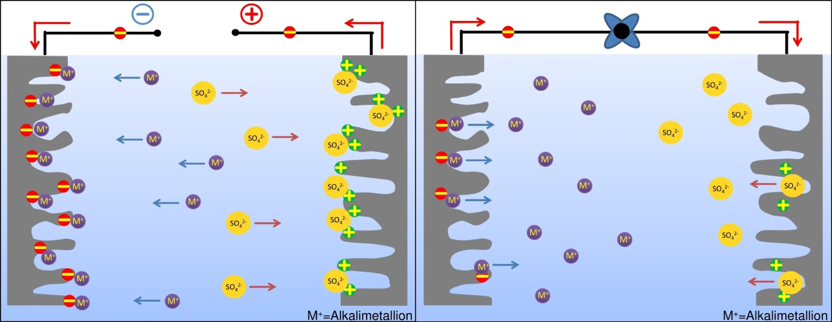
Abb. 4: Links: Ladevorgang eines Superkondensators; rechts: Entladevorgang eines Superkondensators.
Die Energiedichte (Energie pro Masse) eines Superkondensators ist jedoch im Vergleich zu Lithium-Ionen-Akkumulatoren wesentlich geringer, da nur die Oberfläche der Graphitelektroden als aktive Substanz genutzt werden kann und nicht deren gesamtes Volumen [8].
Um Elektrofahrzeuge herzustellen, die in kürzester Zeit wieder aufgeladen werden können und zudem eine hohe Reichweite mit einem Ladezyklus zurücklegen, müsste man einen Superkondensator generieren, welcher eine vergleichbar hohe Energiedichte wie der Lithium-Ionen-Akkumulator besitzt. Hierfür müsste man die aktive Oberfläche der Graphitelektrode erhöhen, damit mehr Ionen bei gleichbleibender Masse an der Elektrode adsorbiert werden können. Eine Auftrennung der einzelnen Graphitschichten würde eine solche Vergrößerung bewirken. Trennt man die einzelnen Graphitschichten voneinander, so erhält man als Elektrodenmaterial Graphen. In Abbildung 5 ist eine geladene negative Elektrode eines Lithium-Ionen-Akkumulators, eines Superkondensators und eines graphenbasierten Superkondensators schematisch dargestellt. Hier wird ersichtlich, dass man durch die Auftrennung der Graphitschichten bei einem graphenbasierten Superkondensator sogar doppelt so viel Lithium- Ionen adsorbieren könnte, als bei einem herkömmlichen Lithium-Ionen-Akkumulator interkaliert werden können.
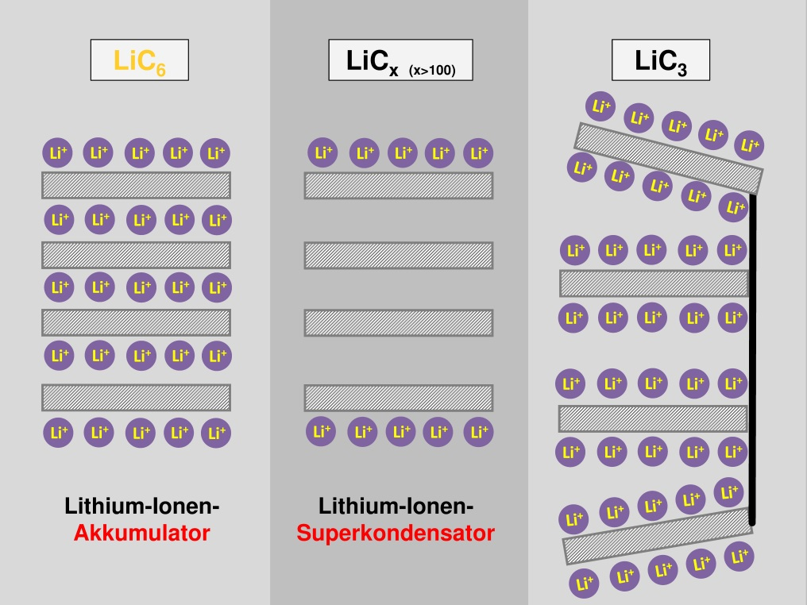
Abb. 5: Schematische Darstellung einer geladenen negativen Elektrode eines Lithium-Ionen-Akkumulators (links); eines Lithium-Ionen-Superkondensators (Mitte); eines graphenbasierten Lithium-Ionen-Superkondensators (rechts).
Mit Graphen könnten somit Superkondensatoren erzeugt werden, welche die Energiedichten der zurzeit leistungsfähigsten Batterien um das Doppelte schlagen würden (LiC₃) und sich in kürzester Zeit aufladen lassen [9]. Graphen könnte somit einen wesentlichen Schlüssel zum Gelingen einer praktikablen Elektromobilität darstellen. Doch Graphen ist nicht nur für die Verwendung als Elektrodenmaterial hoch interessant, sondern es hat noch weitere vielversprechende Eigenschaften und wird bereits als Wundermaterial des 21. Jahrhunderts betitelt [10].
Graphen stellt neben Diamant, Graphit und Fullerenen eine weitere Modifikation des Kohlenstoffs dar. Graphit ist aus mehreren übereinanderliegenden Kohlenstoffschichten dreidimensional aufgebaut, während Graphen nur aus einer dieser zweidimensionalen sp²- hybridisierten Kohlenstoffschichten besteht (Abb.6). Es weist erstaunliche Eigenschaften, wie beispielsweise eine sehr gute Wärme- und elektrische Leitfähigkeit auf, zudem ist Graphen sehr leicht und auch sehr belastbar [11; 12]. Die einzelnen Graphenschichten ziehen sich aufgrund von Van-der-Waals-Wechselwirkungen gegenseitig an. So kann es vorkommen, dass sich die Graphenschichten wieder aneinanderlagern (aggregieren) und infolge dessen wieder Graphit entsteht. Dieses Phänomen wird als „restacking“ [13] bezeichnet und ist ein großes Hindernis für einen kommerziellen Einsatz von Graphen. Ob Graphen mit seinen außergewöhnlichen Eigenschaften somit in der Praxis tatsächlich Anwendung findet, wird sich erst noch zeigen. Daher könnte die Bezeichnung „Wundermaterial des 21. Jahrhunderts“ noch ein wenig vorschnell getroffen worden sein.

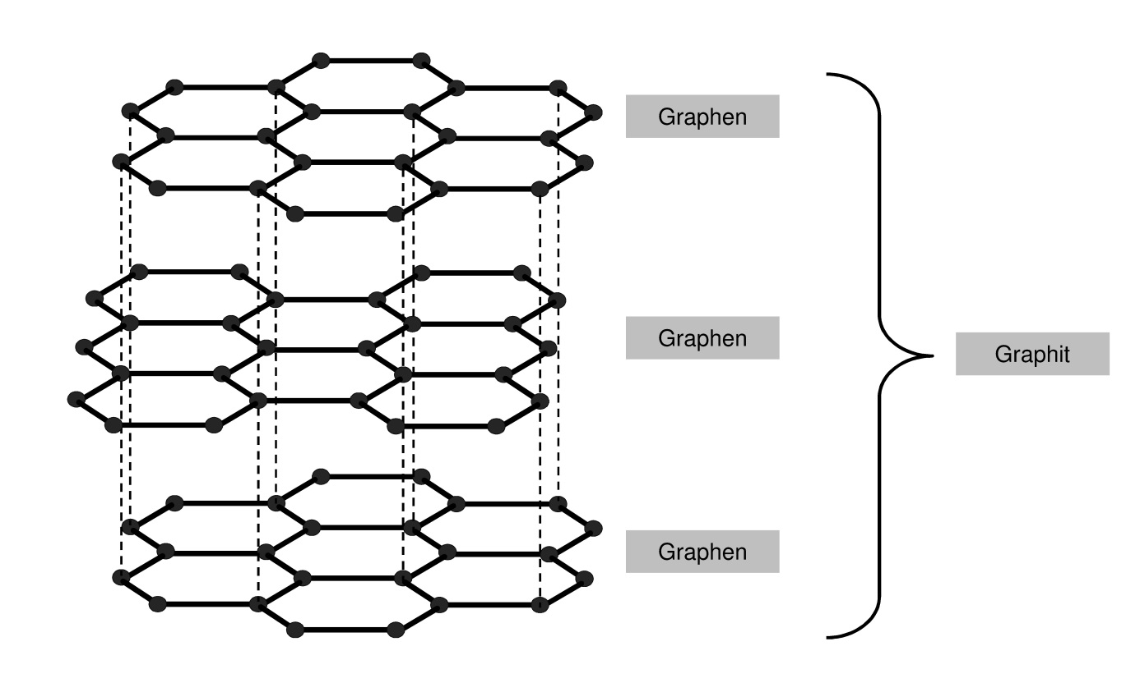
Abb. 6: Schematische Darstellung von Graphit. Die einzelnen Graphen- Schichten werden durch Van-der-Waals-Kräfte zusammengehalten.

Wie bereits erwähnt werden zur Herstellung von Graphen die durch Van-der-Waals-Kräfte aneinander haftenden Kohlenstoffschichten des Graphits voneinander getrennt. Dieser Vorgang stellt sich jedoch als extrem schwierig heraus. In der Vergangenheit wurden mehrere Wege verfolgt, anhand derer einzelne Graphen Schichten von Graphit abgelöst werden konnten. So lässt sich vergleichsweise unkompliziert mithilfe eines Klebestreifens aus einem dreidimensionalen Graphitkomplex eine zweidimensionale Graphenschicht ablösen. Für diese Entdeckung und damit erste Darstellung und Charakterisierung von Graphen wurde Andre K. Geim und Konstantin S. Novoselov 2010 mit dem Nobelpreis ausgezeichnet [11]. Diese Herstellung ist jedoch im Sinne eines kommerziellen scale up und einer Implementierung in den Chemieunterricht nicht pragmatisch.
Durch die wegweisenden Arbeiten von Hummers, Offeman (1957) [14] und Brodie (1859) [15] konnten größere Mengen Graphen hergestellt werden. Ihre Syntheseverfahren führen zunächst zur Bildung von Graphenoxid, welches in einem Folgeschritt zu Graphen reduziert wird (Abb. 7).
Abb. 7: Schematische Darstellung des Synthesewegs von Graphen.

Graphenoxid ist im Vergleich zu Graphen ein klassischer Isolator. Ursache dafür sind die sauerstoffhaltigen funktionellen Gruppen (z.B. Carbonsäuregruppen, Hydroxygruppen, etc.), welche durch die zuvor delokalisierten π- Elektronen der Graphenschicht kovalent gebunden werden. Die Farbe des Graphenoxids ist abhängig von dem Verhältnis zwischen Kohlenstoff- und Sauerstoff- Atomen (C: O), ab einem Verhältnis von 2- 2,4 zu 1 weist das Graphenoxid eine gelbe Farbe auf, zwischen 2,4- 3,4 zu 1 zeigt es eine grüne Farbe und ab einem geringen Sauerstoffanteil von 3,4 zu 1 ist es schwarz [16]. Bei den Synthesewegen nach Hummers und Brodie ist der Sauerstoffanteil des Graphenoxids sehr hoch und dessen Farbe daher gelb.
In der Hummers- Methode wird Graphit mit einem Gemisch aus Natriumnitrat und Kaliumpermanganat in konzentrierter Schwefelsäure bis zu zwei Tage lang zur Reaktion gebracht. Kaliumpermanganat oxidiert das Graphit zu Graphitoxid, welches durch UV-Bestrahlung oder Ultraschallbehandlung zu Graphenoxid exfoliert wird. Bei der Reaktion entsteht jedoch Dimanganheptoxid, welches ab einer Temperatur von 55°C zu explosiven Reaktionen neigt oder wenn es mit organischen Komponenten in Berührung kommt [17].
2 KMnO₄ + H₂SO₄ Mn₂O₇ + H₂O + K₂SO₄
(Dimanganheptoxid)

Bei der Brodie- Methode wird Graphenoxid durch die Oxidation von Graphit mit Alkalimetallchloraten in Salpetersäure erhalten. Im Laufe der Reaktion können gebildete nitrose Gase zusammen mit Chlordioxid sowohl durch elektrostatische Entladungen als auch durch Hitze oder Feuer zur Explosion gebracht werden. An der Universität Freiburg kam es bei der Durchführung der Brodie-Methode vor kurzem zu einem Unfall mit schweren Verätzungen, wonach dort die Herstellung von Graphenoxid nach diesem Verfahren vollständig aufgegeben wurde [18]. Dieses Unglück verdeutlicht die Gefahr dieser Synthesewege und macht ersichtlich, weshalb sich eine großtechnische Produktion noch nicht etablieren konnte.
Die Autoren dieses Beitrages stellen im Folgenden einen verblüffend einfachen und effektiven elektrochemischen Syntheseprozess von Graphenoxid vor, welcher mit einer neutralen Salzlösung in kurzer Zeit durchgeführt werden kann. Hierzu wurde die für den Lithium-Ionen-Akkumulator im höchsten Maße schädliche Interkalation von solvatisierten Ionen in die Graphitmatrix und die damit verbundene Exfoliation der Graphitelektrode ausgenutzt. Die zentrale Idee bei der elektrochemischen Synthese von Graphen (diese wird derzeit fachwissenschaftlich untersucht, [19]) besteht darin, durch eine Interkalation von Anionen und der Co-Interkalation der Solventsmoleküle nicht nur die Graphitschichten aufzuweiten, sondern durch die entstehenden Gase bei der Zersetzung der interkalierten Solvathülle, den Partialdruck innerhalb der Graphitelektrode zu erhöhen und somit die Graphitschichten voneinander zu lösen.
In Versuch 1 wird diese kostengünstige, schnelle und umweltfreundliche Methode experimentell vorgestellt, durch die sich Graphen für die Schule mit einfachsten Mitteln herstellen lässt. In Reihenversuchen wurden verschiedene Leitsalze mit unterschiedlichen Anionen (SO₄²⁻/ ClO₄⁻/ ClO₃⁻/ HSO₄⁻) und Konzentrationen (0,1 M/ 0,5 M/ 1,0 M/ 2,0 M) in wässrigen Lösungen untersucht, wobei sich eine 0,5 molare Kaliumchlorat- Lösung als das effizienteste Oxidations- und Exfoliationsmittel herausgestellt hat.
Versuch 1 zeigt, wie eine Graphenoxidschicht auf einem Filterpapier hergestellt werden kann und diese im Anschluss durch einen Fotoblitz zu Graphen reduziert wird. Im Versuch wird zuerst Graphenoxid erzeugt, da Graphenoxid im Gegensatz zu Graphen ein Isolator ist. Dies soll im Versuch 2 mit entsprechender Leitfähigkeitsmessung nachgewiesen werden.
Mit dem Nachweis von Versuch 2, der eindeutig belegt, dass die hergestellte Graphenoxid- Schicht den Strom nicht leitet und der photochemisch reduzierte Teil ein elektrischer Leiter ist, konnte sehr eindrucksvoll gezeigt werden, dass durch den präsentierten Syntheseweg tatsächlich Graphenoxid hergestellt wurde und man durch die Reduktion auch wirklich Graphen erzeugt hat.
Mit diesem ersten Schlüsselexperiment konnten die Autoren aufzeigen, dass es erstmals möglich ist auf einem einfachen, schnellen und ungefährlichen Weg Graphen herzustellen. Somit konnten die ersten Weichen für eine experimentelle und konzeptionelle Erschließung des Themenfeldes Graphen gelegt werden. Weitere Beiträge zu diesem faszinierenden und hoch aktuellen Thema sollen in Kürze folgen, wie z.B. das Phänomen des Restackings, in welchem die einzelnen Graphenschichten mit der Zeit wieder zusammen aggregieren, eine mögliche Verhinderung des Restackings sowie weitere Reduktionsverfahren des Graphenoxids oder die Verwendung von Graphen als Elektrodenmaterial.

Danksagung
Wir danken dem Bundesministerium für Bildung und Forschung und dem Fonds der chemischen Industrie für die finanzielle Unterstützung dieser Arbeit.

Anschrift der Verfasser
Prof. Dr. Marco Oetken, Dominik Quarthal, Andreas Schedy, Pädagogische Hochschule Freiburg, Abteilung Chemie, Kunzenweg 21, 79117 Freiburg, E-Mail: marco.oetken@ph-freiburg.de, dominik.quarthal@ph-freiburg.de, andreas.schedy@ph-freiburg.de
Versuch 1: Herstellung von Graphenoxid
Geräte und Chemikalien: Kristallisierschale (Ø = 95 mm, Höhe = 55 mm), Graphitfolie Keratherm® 5 cm x 2 cm (Bezugsquelle: http://www.conrad.de; 1 x Folie 19 cm x 19 cm), Kupferblech (5 cm x 2 cm), Verbindungskabel, Krokodilklemmen, Span-nungsquelle (mind. Stromstärke = 3A), Voltmeter, Amperemeter, Mixer (z.B. Korona 24200 Smoothie maker Rouge 300 W; Bezugsquelle: https://www.amazon.de/ gp/product/B00ONA5B0W/ref=oh_aui_detailpage_o07_s00?ie=UTF8&psc=1), Pinzette, Vakuumpumpe, Nutsche mit Manschette, Saugflasche, Rundfilter (Ø = 70 mm), destilliertes Wasser, Kaliumchlorat ≥99 % (Bezugsquelle: https://www.carlroth.com/de/de/Chemikalien/A-Z-Chemikalien/K/Kaliumchlorat/ Kaliumchlorat/p/000000090000588100030023_de; 500g ≙ 31,90 €; 03 – Brand-fördernd, 07 – Achtung, 09 – Umweltgefährlich), Fotoblitz (z.B. Neewer® TT560 Speedlite Blitzgerät; Bezugsquelle: https://www.amazon.de/gp/product/ B00R7PSPLM/ref=oh_aui_detailpage_o06_s00?ie=UTF8&psc=1; 34,99 €).
Herstellung der Elektrolytlösungen: Zur Herstellung von 200 mL einer 0,5 molaren Kaliumchlorat- Lösung werden 12,26 g KClO₃ in einen 200 mL Messkolben gegeben. Nun wird mit destilliertem Wasser bis zur Eichmarke aufgefüllt. Jetzt rührt man das Gemisch, mithilfe des Magnetrührers für 10 Minuten, bis der Feststoff vollständig gelöst ist.
Aufbau:
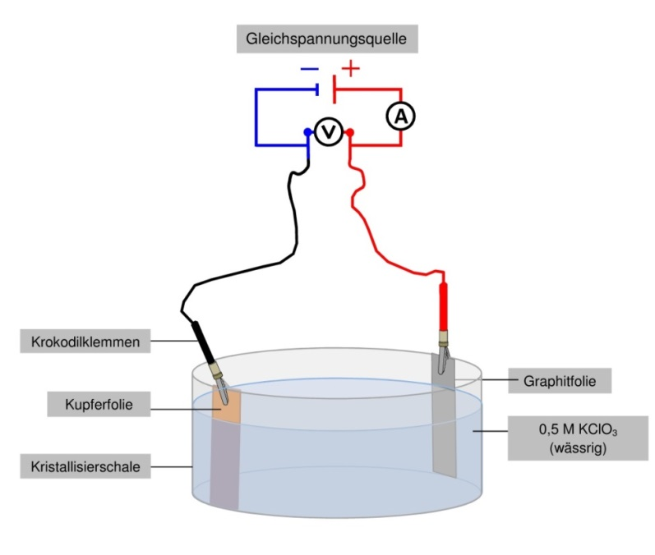
Abb. 8: Versuchsaufbau zur elektrochemischen Synthese von Graphenoxid.
Durchführung: Der Versuch wird wie in Abbildung 8 dargestellt aufgebaut. In die Kristallisierschale werden ca. 200 mL Elektrolytlösung gefüllt. Im Anschluss wird eine Graphitfolie als + Pol, sowie eine Kupferfolie als - Pol geschaltet und bei 20 Volt für ca. 20 Minuten elektrolysiert.
Nach Beendigung der Elektrolyse werden die Kupferfolie sowie die restliche Graphitelektrode entfernt. Im Anschluss überführt man die Graphenoxid-Suspension in einen Mixer (Abb. 9) und zerkleinert die Graphenoxid-Partikel für 30 Sekunden bei der höchsten Stärke. Als Nächstes wird die Suspension abgenutscht. Dazu wird die Graphenoxid-Suspension auf ein sich in der Nutsche befindendes Filterpapier (Rundfilter; d = 7 cm) gegeben. Um das KClO₃- Salz aus der Suspension zu entfernen, wird noch ca. 300-500 mL destilliertes Wasser über das Graphenoxid im Filterpapier gefüllt (Abb. 9). Anschließend wird das Filterpapier mit dem Graphenoxid mithilfe einer Pinzette (vorsichtig) aus der Nutsche entfernt und im Anschluss, bei mittlerer Stufe im Abstand von ca. 20 cm, trocken geföhnt (Abb. 9).
Nun wird ein einfacher Fotoblitz auf die Graphenoxid-Schicht gelegt und der Blitzer ausgelöst.
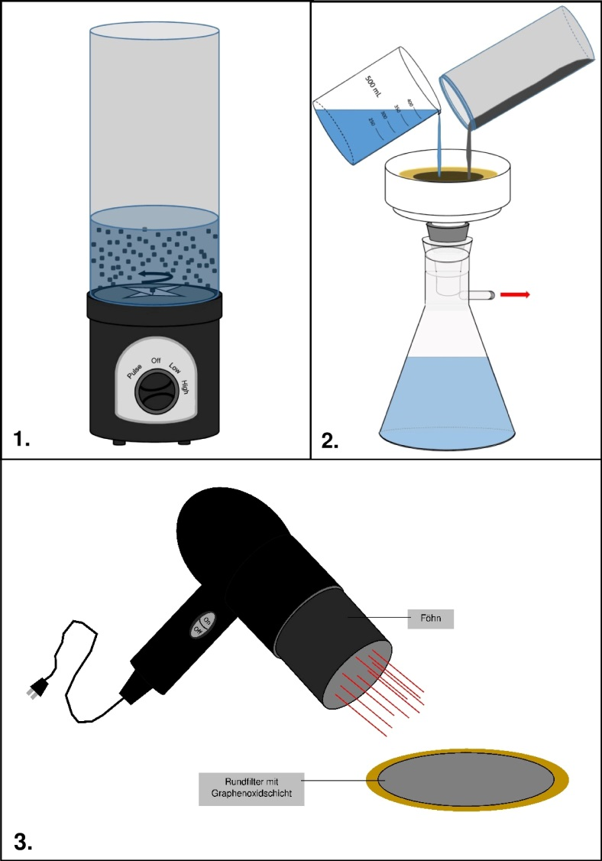
Abb. 9: 1. Mixen der Graphenoxid- Partikel; 2: Abnutschen der Graphenoxid-Suspension auf ein Filterpapier; 3: Trocknen der Graphenoxid-Schicht durch einen Föhn.

Beobachtung: Während der Elektrolyse ist am Kupferblech sowie an der Graphitelektrode eine Gasentwicklung zu beobachten. Das Volumen der Graphitelektrode wird zunehmend größer und es brechen kleine Partikel der Elektrode ab, bis sich nach 20 Minuten der im Elektrolyt befindende Bereich der Elektrode vollständig zersetzt hat. Die Stromstärke liegt anfangs bei ca. 1,3 A und steigt in Folge der Erwärmung des Elektrolyten nach 20 Minuten auf bis zu 2,7 A.
Mixt man die Graphenoxid-Partikel für 30 Sekunde, so erhält man eine sehr homogene Suspension. Nach dem Abnutschen der Graphenoxid-Suspension ist auf dem Filterpapier eine graue homogene Schicht zu erkennen.
Sobald man den Blitzer auf der grauen Schicht ausgelöst hat, ist an dem Bereich, welcher mit dem Blitzer bestrahlt wurde eine Schwarzfärbung der Schicht zu erkennen (Abb. 11). Die schwarze Schicht weist eine Volumenvergrößerung und filzartige Konsistenz auf.
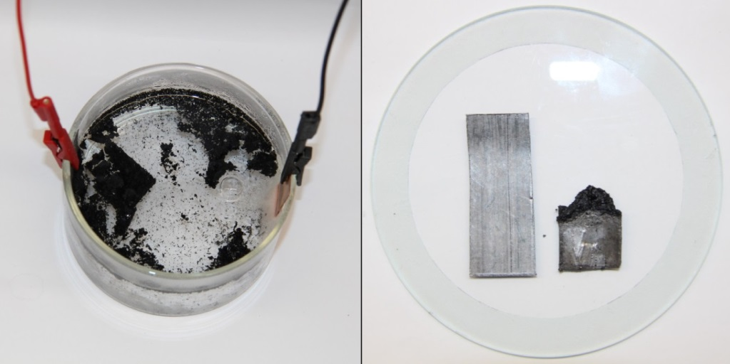
Abb. 10: Links: Zersetzungsprodukt des Elektrolysevorgangs; rechts: Vergleich der Graphitfolie vor und nach der Elektrolyse.

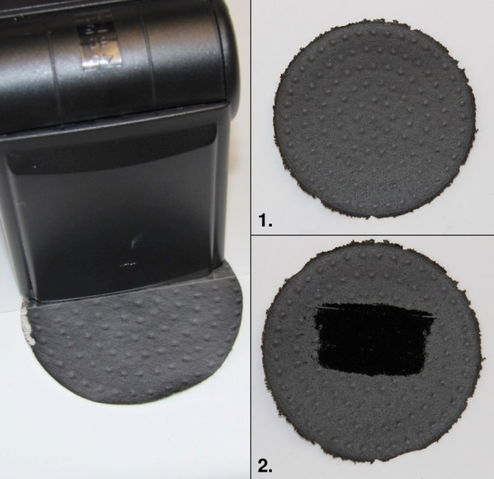
Abb. 11: Filterpapier mit Graphenoxidschicht, 1.: Vor dem Fotografieren mit einem Kamerablitz; 2.: Nach dem Fotografieren mit einem Kamerablitz.

Auswertung: An der Kupferfolie wird Wasser zu Wasserstoff reduziert. Die Herstellung des Graphenoxids kann in vier Schritte unterteilt werden (Abb. 12). In einem ersten Schritt werden der Graphit- Elektrode Elektronen entzogen und für jede so entzogene negative Ladung wird – gleich einem „elektrochemischen Trojanischen Pferd“ - ein Anion in die Graphitmatrix eingeschleust (interkaliert). Bei der Einlagerung der Chlorat- Ionen erfolgt die Co-Interkalation der Hydrathülle des Anions. Durch diese zusätzliche Einlagerung der Wassermoleküle passen die Anionen nicht mehr zwischen die Kohlenstoffschichten und das Graphitgitter wird mechanisch aufgeweitet (Abb.12). Die hohe Spannung von 20 Volt sorgt für eine gleichzeitige partielle Oxidation der Kohlenstoffschichten, wodurch sich Sauerstoffgruppen an den Kohlenstoffschichten bilden (Abb. 13, (1) bis (4)).

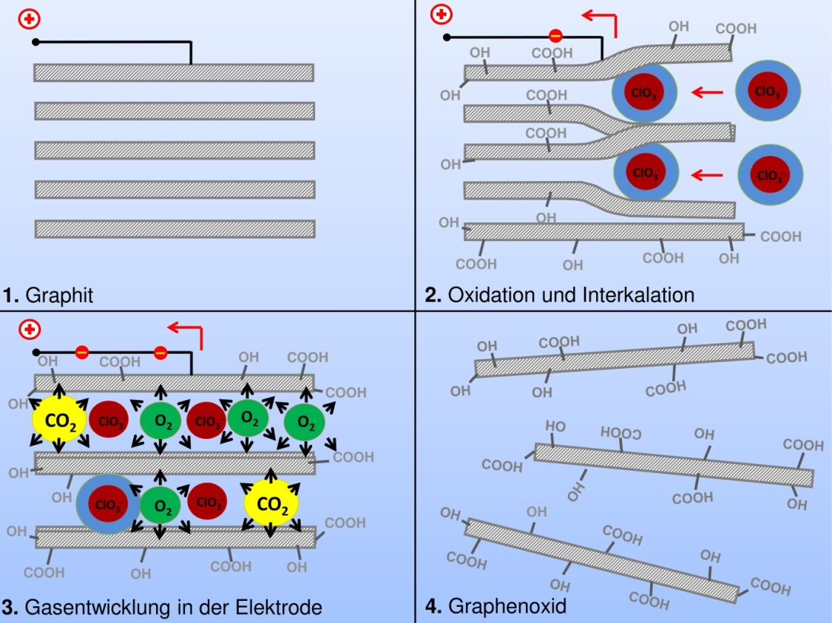
Abb. 12: Schematische Darstellung des Reaktionsmechanismus der Graphenoxid-Synthese.

Abb. 13: Möglicher Vorgänge bei der anodischen Oxidation von Graphit (1- 5), sowie Oxidation von Wassermolekülen aus der Hydrathülle, bearbeitet nach [20] & [21].

Im nächsten Schritt findet die Zersetzung der Hydrathülle der eingeschleusten Anionen statt und es bilden sich Gase wie Sauerstoff und Kohlenstoffdioxid in der oxidierten Graphitelektrode (Abb. 13, (5) und (6)). Durch den zunehmenden Druck innerhalb der Graphitschichten brechen die Kohlenstoffschichten schließlich auseinander und es bildet sich Graphenoxid. Durch diesen Prozess wird der im Elektrolyt eintauchende Bereich der Graphitfolie vollständig zersetzt (Abb. 10).
Durch die Lichtenergie des Kamerablitzes werden die Sauerstoffgruppen des Graphenoxids in Form von CO₂ und H₂O abgespalten. Dies ist der Grund, warum an der Stelle, an welcher der Blitz auf das Graphenoxid gerichtet war, die schwarze Verfärbung auf der Graphenoxid- Schicht erkennbar ist (Abb. 11). Die Volumenvergrößerung und die filzartige Konsistenz der schwarzen Schicht, ist auf die schnelle Entweichung von CO₂ und die damit verbundene Aufrichtung der Graphenschichten zurückzuführen.
Der Mechanismus dieser bemerkenswerten photochemischen Reaktion ist in Abbildung 13 dargestellt [22] und kann aus der gravimetrischen Perspektive experimentell bestätigt werden. Im Sinne einer didaktischen Reduktion lässt sich der Vorgang vereinfacht wie folgt formulieren:
hν
GO-CO G + CO₂
(Graphenoxid) (Graphen)
hν
G-(OH)₂ GO + H₂O
(Graphenoxid) (Graphenoxid)

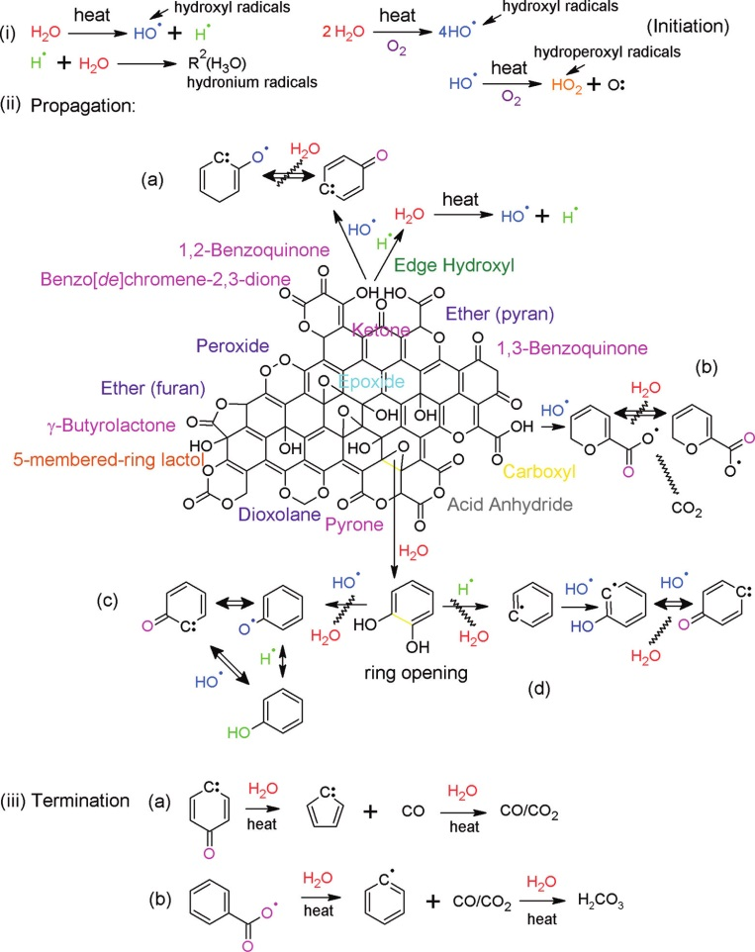
Abb. 14: Reaktionsmechanismus der beim Blitzen der GO- Schicht ablaufenden Reaktionen [22].
Versuch 2: Leitfähigkeitsmessung von Graphenoxid und Graphen
Geräte und Chemikalien: Hergestellte Graphenoxid- und Graphenschicht auf einem Filterpapier (siehe vorheriger Versuch), Spannungsquelle, Verbindungskabel, Elektromotor (Solarmotor RF 300 mit Luftschraube; Anlaufspannung 0,4 Volt, Spannungsbereich 0,4- 5,9 Volt, Anlaufstrom 25 mA).
Aufbau:
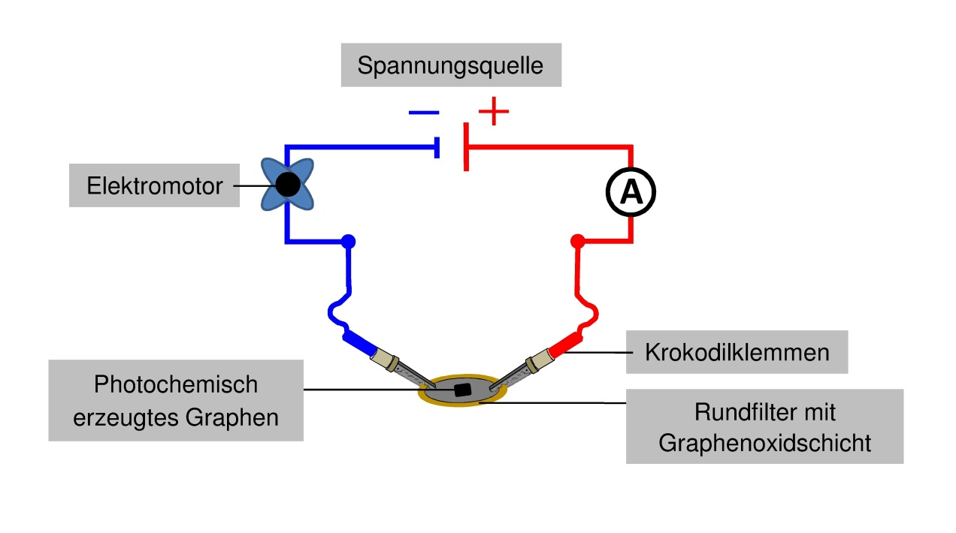
Abb. 15: Versuchsaufbau zur Leitfähigkeitsmessung von Graphenoxid/ Graphen.

Durchführung: Der Versuch soll wie in Abbildung 15 dargestellt aufgebaut werden. Hierzu schließt man einen nicht geschlossenen Stromkreis mit einem Motor als Leitfähigkeitsreferenz über das synthetisierte Graphenoxid und das photochemisch erzeugte Graphen. Die Spannungsquelle wird auf 15 V eingestellt.
Beobachtung: Sobald der Stromkreis über der Graphenoxid-Schicht geschlossen wird dreht sich der Propeller des Motors nicht, egal an welcher Stelle der Graphenoxid-Schicht der Stromkreis geschlossen wird. Erst wenn man den Stromkreis über der Graphen-Schicht schließt dreht sich der Propeller (Abb. 16).

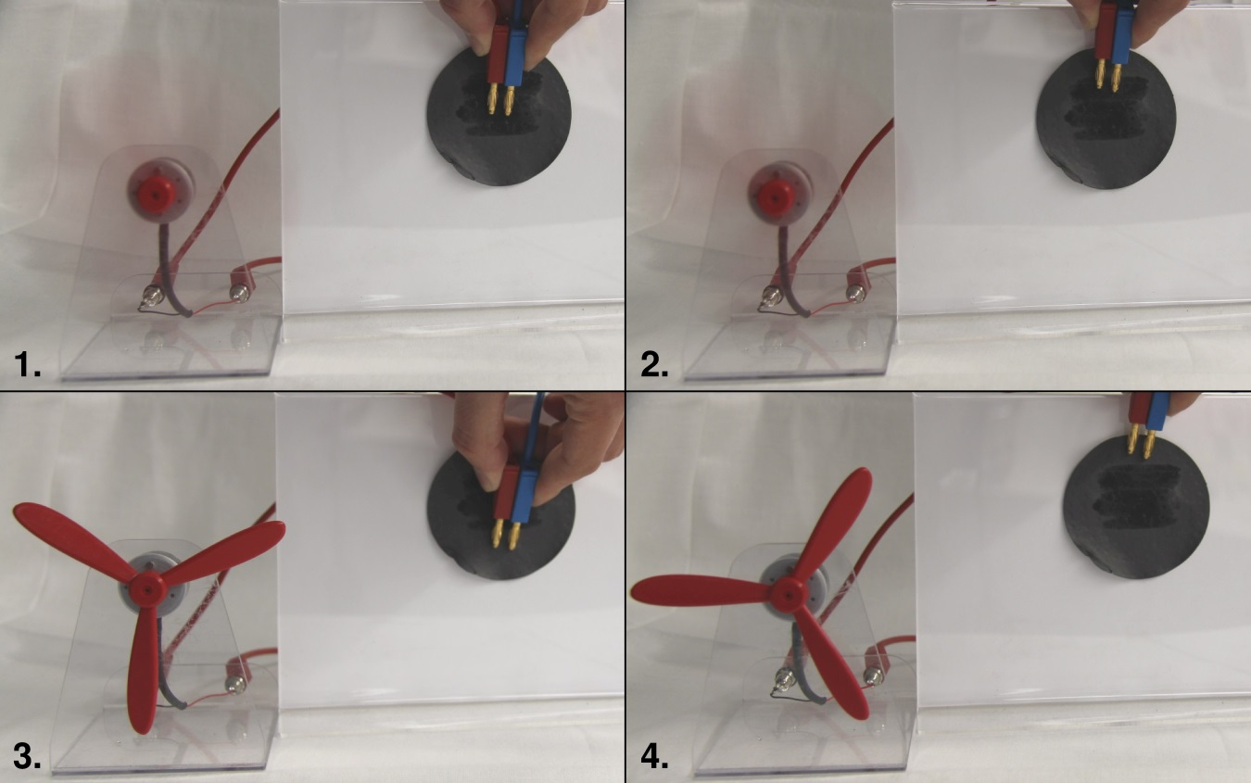
Abb. 16: Stromkreis wird über 1-2: Graphen; 3-4: Graphenoxid geschlossen. Motor mit Propeller dient als Leitfähigkeitsreferenz.
Auswertung: Da die sauerstoffhaltigen funktionellen Gruppen des Graphenoxids durch die zuvor delokalisierten π- Elektronen der Graphenschicht kovalent gebunden werden, stehen keine frei beweglichen Elektronen für eine elektrische Leitfähigkeit zur Verfügung und der Motor kann nicht betrieben werden. Graphen hingegen kann durch das delokalisierte π-Elektronensystem den Strom leiten und der Propeller des Elektromotors dreht sich.

Literatur
[1] A. Karle, Elektromobilität, 1. Aufl., Fachbuchverl. Leipzig im Hanser-Verl., München, 2015.
[2] Kraftfahrt-Bundesamt, Jahresbilanz des Fahrzeugbestandes am 1. Januar 2017, 2017.
[3] M. Hasselmann und M. Oetken, CHEMKON 2011, 18, 160–172.
[4] F. Schiller, Wiederaufladbare Batterien, http://www.ak-tremel.chemie.uni-mainz.de/ChiuZ/Script%20TU%20Graz%20Lithium-Batterien.pdf.
[5] M. Hasselmann und M. Oetken, PdN-ChiS 2013, 62, 19–24.
[6] M. Hasselmann, D. Quarthal und M. Oetken, PdN-ChiS 2015, 64, 22–28.
[7] N.-S. Choi, Z. Chen, S. A. Freunberger, X. Ji, Y.-K. Sun, K. Amine, G. Yushin, L. F. Nazar, J. Cho und P. G. Bruce, Angew. Chem. 2012, 124, 10134–10166.
[8] D. Weingarth und V. Presser, PdN-ChiS 2014, 63, 16–21.
[9] A. J. Blake und H. Huang, J. Chem. Educ. 2015, 92, 355–359.
[10] Europäisches Parlament, Graphen:"Wundermaterial" des 21. Jahrhunderts, http://www.europarl.europa.eu/news/de/headlines/economy/20150603STO62104/graphen-wundermaterial-des-21-jahrhunderts, 2015.
[11] K. Novoselov und A. Geim, Scientific Background on the Nobel Prize in Physics 2010 - Graphene - compiled by the Class for Physics of the Royal Swedish Academy of Sciences, http://www.bockpatent.com/Nobel.pdf, 2010.
[12] S. Z. Butler, S. M. Hollen, L. Cao, Y. Cui, J. A. Gupta, H. R. Gutiérrez, T. F. Heinz, S. S. Hong, J. Huang, A. F. Ismach, E. Johnston-Halperin, M. Kuno, V. V. Plashnitsa, R. D. Robinson, R. S. Ruoff, S. Salahuddin, J. Shan, L. Shi, M. G. Spencer, M. Terrones, W. Windl und J. E. Goldberger, ACS nano 2013, 7, 2898–2926.
[13] J. Li und M. Östling, Crystals 2013, 3, 163–190.
[14] W. S. Hummers und R. E. Offeman, J. Am. Chem. Soc. 1958, 80, 1339.
[15] B. C. Brodie, Q. J. Chem. Soc. 1860, 12, 261–268.
[16] S. Shamaila, A. K. L. Sajjad und A. Iqbal, Chemical Engineering Journal 2016, 294, 458–477.
[17] K. Parvez, S. Yang, X. Feng und K. M?llen, Synthetic Metals 2015, 210, 123–132.
[18] Peter Steurer, Funktionalisierte Graphene aus Graphitoxid für Katalyse, Beschichtungen und thermoplastische Nanocomposits, Doktorarbeit, Albert-Ludwigs-Universität Freiburg, Freiburg, 2010.
[19] A. Ambrosi und M. Pumera, Chemistry (Weinheim an der Bergstrasse, Germany) 2016, 22, 153–159.
[20] K. Parvez, Z.-S. Wu, R. Li, X. Liu, R. Graf, X. Feng und K. Müllen, Journal of the American Chemical Society 2014, 136, 6083–6091.
[21] J. Liu, C. K. Poh, D. Zhan, L. Lai, S. H. Lim, L. Wang, X. Liu, N. Gopal Sahoo, C. Li, Z. Shen und J. Lin, Nano Energy 2013, 2, 377–386.
[22] T. Kuila, A. K. Mishra, P. Khanra, N. H. Kim und J. H. Lee, Nanoscale 2013, 5, 52–71.

